Název: | VY_32_INOVACE_HV_4A_6E
Škola: | Základní škola Nové Město nad Metují, Školní 1000, okres Náchod
Autor: | Mgr. Ivana Hackerová
Ročník: | 4.
Tematický okruh, předmět: | Využívání informačních a komunikačních technologií – hudební výchova
Téma: | Opakování hudebních pojmů
Číslo projektu: | CZ.1.07/1.4.00/21.2336
Datum: | 16. ledna 2013
Anotace: | Křížovka je nakopírována pro dvojice žáků.  Časová dotace : 10 minut  Zadání samostatné práce bylo promítáno dataprojektorem na promítací plátno.  Práce je připravena jako souhrnné opakování učiva pro jednotlivé žáky.  Varianta se zadáním otázek je připravena pro chybějící žáky, kteří mohou práci psát v náhradním termínu.  Časová dotace: 25 minut

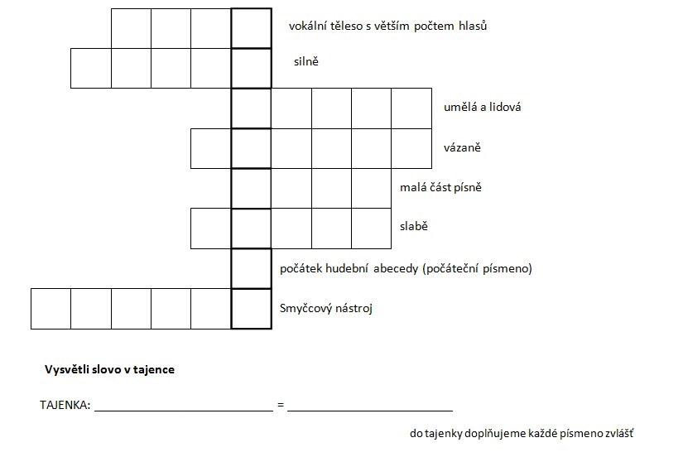
Křížovka

smyčcový nástroj

Správné odpovědi do křížovky:
1. sbor
2. forte
3. píseň
4. legato
5. takt
6. piano
7. c
8. housle
Tajenka: REPETICE = OPAKOVÁNÍ

Jméno: _____________________
1. Diktát not:
__________________________________________________________________________________________
____________________________________________________________________________________________________________________________
____________________________________________________________________________________________________________________________
____________________________________________________________________________________________________________________________
____________________________________________________________________________________________________________________________

2. Napiš, co je kánon:
__________________________________________________________________________________________

___________________________________________________________________________________

3. Co je to koleda?
___________________________________________________________________________________

___________________________________________________________________________________

4. Napiš hudební abecedu:
___________________________________________________________________________________

5. Vysvětli, které písně patří mezi písně lidové:
___________________________________________________________________________________

___________________________________________________________________________________

6. Jakou skladbu složil Jan Jakub Ryba?
___________________________________________________________________________________

7. Napiš, co je sbor:
___________________________________________________________________________________

___________________________________________________________________________________

8. Zapiš dynamické znaménko pro zesilování:

9. Vysvětli, co je prima volta a seconda volta:
__________________________________________________________________________________

__________________________________________________________________________________

__________________________________________________________________________________

__________________________________________________________________________________

10. Spoj správné pojmy čarou (barevně):

forte část písně

legato silně

takt opakování

repetice vázaně
1. Diktát not
2. Napiš, co je kánon:
3. Co je to koleda?
4. Napiš hudební abecedu:
5. Vysvětli, které písně patří mezi písně lidové:
6. Jakou skladbu složil Jan Jakub Ryba?
7. Napiš, co je sbor:
8. Zapiš dynamické znaménko pro zesilování:
9. Vysvětli, co je prima volta a seconda volta:
10. Spoj správné pojmy čarou (barevně):

forte část písně

legato silně

takt opakování

repetice vázaně

noty pro diktát: c₁, g₁, d₁, h₁, f₁, c₂, e₁, a₁

Jméno: ___________________

1. Diktát not:
__________________________________________________________________________________________
____________________________________________________________________________________________________________________________
____________________________________________________________________________________________________________________________
____________________________________________________________________________________________________________________________
____________________________________________________________________________________________________________________________

2. __________________________________________________________________________________

__________________________________________________________________________________

3. __________________________________________________________________________________

__________________________________________________________________________________

4. __________________________________________________________________________________

5. __________________________________________________________________________________

__________________________________________________________________________________

6. __________________________________________________________________________________

7. __________________________________________________________________________________

__________________________________________________________________________________

8.

9. __________________________________________________________________________________

__________________________________________________________________________________

__________________________________________________________________________________

__________________________________________________________________________________

10.
forte část písně

legato silně

takt opakování

repetice vázaně

